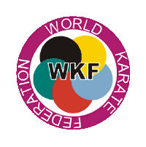

С Е М И Н А Р

АНТОНИО ОЛИВА СЕБА

7 Дан, тренер Национальной сборной Испании,
один из ведущих тренеров мира по каратэ,
международный тренер WKF.

24-28 марта 2011 года
Одесса
Украина

Организаторы:

WKF

Украинская Лига каратэ

Программа семинара:

1. BEGINNERS, для всех желающих начального уровня подготовки, только практика;

2. ADVANCED, только для инструкторов, 75% теории + 25% практики;

3. ELITE, только для членов национальной сборной и тренеров, 25%
теории + 75% практики.
Расписание семинара:
24-28 марта: 3 тренировки в день (более точное расписание будет разослано позднее)
28 марта – экзамен на получение инструкторской лицензии УЛК

Оплата семинара:
BEGINNERS - 50 евро
ADVANCED – 100 евро (включая экзамен)
ELITE – 50 евро, для 1-х номеров рейтинга УЛК - бесплатно

Видеосъемки всех видов на протяжении всего семинара – ЗАПРЕЩЕНЫ.
Все желающие смогут приобрести полную видеозапись семинара

Подтверждение об участии в семинаре подать
не позднее 10 марта 2011 года.

Дополнительную информацию о семинаре можно получить:

067 489-42-51, 048 785-19-88

